Nr. ..……/……………….. AVIZAT,
Director,
Prof. Dașu Maria

Domnule Diriginte/Doamna Dirigintă,

Subsemnatul(a), .................................................................................................., în calitate de părinte/tutore legal al elevului(ei) ......................................................................................................., din clasa ................, Școala Gimnazială ”Traian” Craiova, în conformitate cu OMEC nr. 5447/31.08.2020 – ROFUIP, art. 94, alin. 5, vă rog să aprobați motivarea absențelor fiului/fiicei mele din data/perioada ...................................................., intervalul orar ....................................
Menționez că prezența la orele de curs din intevalul mai sus menționat nu a fost posibilă din următorul motiv ………………………………………………………………………..……………

Data: Semnătura,

________________________________________________________________________________
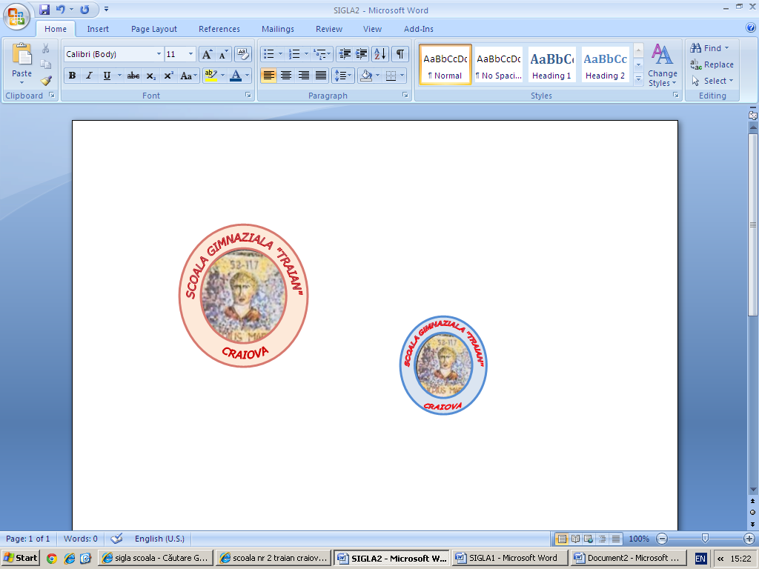 | ŞCOALA GIMNAZIALĂ “TRAIAN” CRAIOVA  Str. Principatele Unite, nr. 7, cod poştal 200138, Craiova, Dolj  Tel/fax: 0251599561; E-mail: contact@scoala-traian.ro  Website: www.scoala-traian.ro

Nr. ..……/……………….. AVIZAT,
Director,
Prof. Dașu Maria

Domnule Diriginte/Doamna Dirigintă,

Subsemnatul(a), .................................................................................................., în calitate de părinte/tutore legal al elevului(ei) ......................................................................................................., din clasa ................, Școala Gimnazială ”Traian” Craiova, în conformitate cu OMEC nr. 5447/31.08.2020 – ROFUIP, art. 94, alin. 5, vă rog să aprobați motivarea absențelor fiului/fiicei mele din data/perioada ...................................................., intervalul orar ....................................
Menționez că prezența la orele de curs din intevalul mai sus menționat nu a fost posibilă din următorul motiv ………………………………………………………………………..……………

Data: Semnătura,

